„Дворец на културата и спорта“ ЕАД  гр. Варна, бул. „Княз Борис I“ 115  ЕИК: 103156991  е-mail: office@palaceofvarna.com | 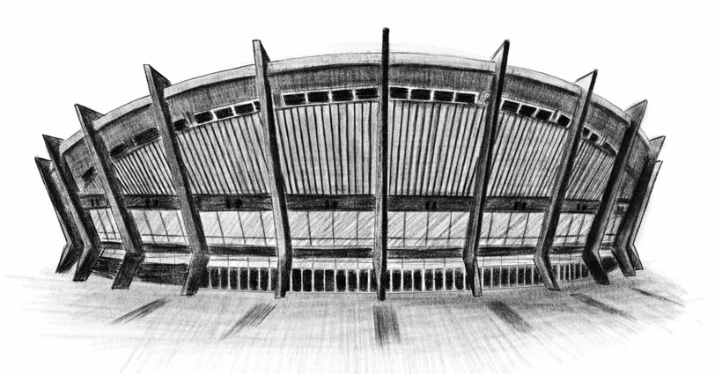 | Изх. № ................................  Palace of Culture and Sports PLC  115 Knyaz Boris I blvd., VARNA, BULGARIA  tel: +359 52/ 645 123 fax: +359 52/ 647 784

Относно: | Обучение · Академия за писане на проекти
До: | Служители, стажанти и доброволци
Изготвил: | Координатор проекти
Дата: | юли 2026
Версия: | v1.0

Управление на проекти
Написването на проекта е началото. Управлението е това, което превръща одобреното предложение в завършен резултат — в срока, в бюджета и с обещаното качество. Този материал продължава оттам, докъдето стигат обученията „писане на проекти“ и „логическа рамка“: как планът се изпълнява и довежда до резултат. Придружава се от примерен интерактивен тракер за проследяване.

1. Какво е управление на проекти
Проектът е временно усилие с ясно начало и край, което създава уникален резултат — за разлика от рутинната дейност, която се повтаря непрекъснато. Един концерт, обновяване на зала, обучителна програма или кандидатстване за финансиране са проекти; ежедневната продажба на билети е рутина.
Управлението на проекти означава да планираш, организираш и следиш ресурсите така, че резултатът да бъде постигнат. Всеки проект живее в опъна между три ограничения — промениш ли едното, другите две реагират:
- Обхват — какво точно ще се направи и какво не влиза в проекта.
- Време — срокове и график на дейностите.
- Бюджет — пари, хора и материали, с които разполагаме.
Триъгълникът на проекта: Обхват, време и бюджет са свързани, а в центъра стои качеството. Ако разширим обхвата без повече време и пари, качеството страда. Управлението е постоянно балансиране между тези четири.

2. Жизнен цикъл — петте фази
Всеки проект минава през едни и същи пет фази — независимо дали трае седмица или две години. Фазите се застъпват: мониторингът върви успоредно с изпълнението.
Фаза | Какво се случва
1. Иницииране | Защо изобщо правим проекта? Дефинира се целта, ползата, грубите рамки на обхват и ресурси и кой възлага. Резултат: кратко задание, което дава „зелена светлина“.
2. Планиране | Как ще стане? Разбиваме работата на пакети, правим график, бюджет, разпределяме отговорници и описваме рисковете. Резултат: планът, по който ще се работи.
3. Изпълнение | Свършваме реалната работа според плана. Ръководителят координира екипа, партньорите и изпълнителите и държи всички информирани.
4. Мониторинг и контрол | Върви успоредно с изпълнението: сравняваме реалното с планираното, следим срокове, разходи и качество и коригираме отклоненията навреме.
5. Приключване | Предаваме резултата, отчитаме се пред възложителя и финансиращия, събираме научените уроци и архивираме. Проектът се затваря формално.
Връзка с предходните обучения: „Писането на проекти“ и „логическата рамка“ покриват фаза 1 и 2. Това обучение продължава оттам — как планът се изпълнява и довежда до резултат.

3. Планиране — сърцето на проекта
Добрият план прави изпълнението спокойно. Четири елемента го изграждат:
Елемент | Какво включва
Структура на работата | Голямата цел се разбива на работни пакети — парчета, които един човек или малък екип може да поеме. Всеки пакет има ясен резултат („готова сцена“, „одобрен афиш“), а не просто „работа по…“.
График | Пакетите се подреждат по последователност — кое зависи от кое. Отбелязваме ключови точки (крайъгълни камъни) и оставяме резерв за забавяния.
Ресурси и отговорници | За всеки пакет — кой отговаря (по длъжност), кой изпълнява, кой консултира. Проверяваме дали един и същ човек не е претоварен в един и същ период.
Бюджет | Разходите се разписват по пакети, не общо. Разделяме план и усвоено, за да следим оставащото, и предвиждаме буфер за непредвидени разходи.
Правило: Планът не е документ, който се пише веднъж и се забравя. Той е жив инструмент — обновява се при всяка съществена промяна. Тъкмо за това служи тракерът в края на обучението.

4. Регистър на рисковете
Рискът е събитие, което още не се е случило, но ако се случи — вреди на проекта. Управлението на риска е да ги изброиш предварително и да решиш какво ще правиш.
Реакция | Кога се използва | Пример
Избягване | Променяме плана така, че рискът да отпадне изцяло. | Ако времето е рисково за открито събитие — предвиждаме закрита зала.
Намаляване | Не можем да го премахнем, но смъкваме вероятността или щетата. | Обучаваме двама души за задача, за да не спре всичко при отсъствие на единия.
Прехвърляне | Прехвърляме последствието към друг — застраховка или договор. | Отговорност за техника при външно събитие се урежда с изпълнителя.
Приемане | Рискът е малък — приемаме го съзнателно и държим резерв. | Дребно поскъпване на материал се покрива от буфера.
Как се оценява рискът: По вероятност (колко е възможно) × въздействие (колко ще навреди). Високо × високо = следим отблизо и действаме сега; ниско × ниско = само отбелязваме. За всеки съществен риск има отговорник, който го наблюдава.

5. Мониторинг и отчетност
По време на изпълнението постоянно отговаряме на един въпрос: вървим ли по план? Светофарът е най-простият честен език за статус:
- В график — върви по план, няма нужда от намеса.
- Внимание — има отклонение, следи се и се коригира.
- Риск — заплашен е срок, бюджет или качество; нужно е решение.
Какво следим по време на проекта:
- Срок — ключовите точки идват ли навреме?
- Бюджет — усвоеното съответства ли на напредъка?
- Обхват — не се ли „подува“ тихомълком с нови искания?
- Качество — резултатите приемат ли се от възложителя?
Кратко и редовно е по-добре от дълго и рядко: Кратък статус на определен ритъм — какво е готово, какво следва, къде има пречка — струва повече от дебел отчет веднъж на тримесечие. Тракерът дава точно такъв поглед с един екран.

6. Ролите в проекта
Всеки участва по различен начин. Описваме ролите по длъжност — кой носи отговорност, кой изпълнява, кой се консултира и кой се информира.
Роля | Кой (по длъжност) | Отговаря за
Възложител | Ръководството на институцията | Взема решението проектът да се прави, осигурява ресурса, приема крайния резултат.
Ръководител на проект | Определеният координатор на проекта | Планът, графикът, бюджетът и екипът; ежедневните решения и отчетността.
Екип | Служители и доброволци по пакети | Изпълнението на конкретните работни пакети.
Експерти / консултанти | Вътрешни или външни специалисти | Съвет по конкретни въпроси — правни, технически, финансови.
Заинтересовани страни | Партньори, финансиращ, публика | Информират се за напредъка; някои дават обратна връзка.
Едно правило за яснота: За всеки работен пакет има точно един, който носи отговорност за резултата. Ако отговарят всички, не отговаря никой.

7. Примерен тракер за проекти
Всичко от това обучение се събира на един екран — списък с проекти, фаза, статус, прогрес, отговорник по длъжност, срок, бюджет и рискове. Примерният интерактивен тракер е публикуван онлайн и може да се използва като начало: отвори го, разгледай примерните проекти и ги замени със свои.
Как да го ползваш: Тръгни от примерните проекти, за да видиш как изглежда пълна картина, после ги замени със свои. Ползвай светофара честно — жълтото и червеното навреме спасяват проекти; скритото жълто ги проваля.

